Investigar la librería DHT.h
La librería DHT es la que permite la comunicación con los sensores DHT11 y DHT22, sensores de humedad/temperaturas muy útiles para proyectos con Arduino. Con la librería DHT se pueden obtener los valores de temperatura y humedad de los sensores DTH con instrucciones fáciles de entender y aplicar.
¿Qué valor de temperatura y humedad está midiendo el sensor? Poner captura del monitor
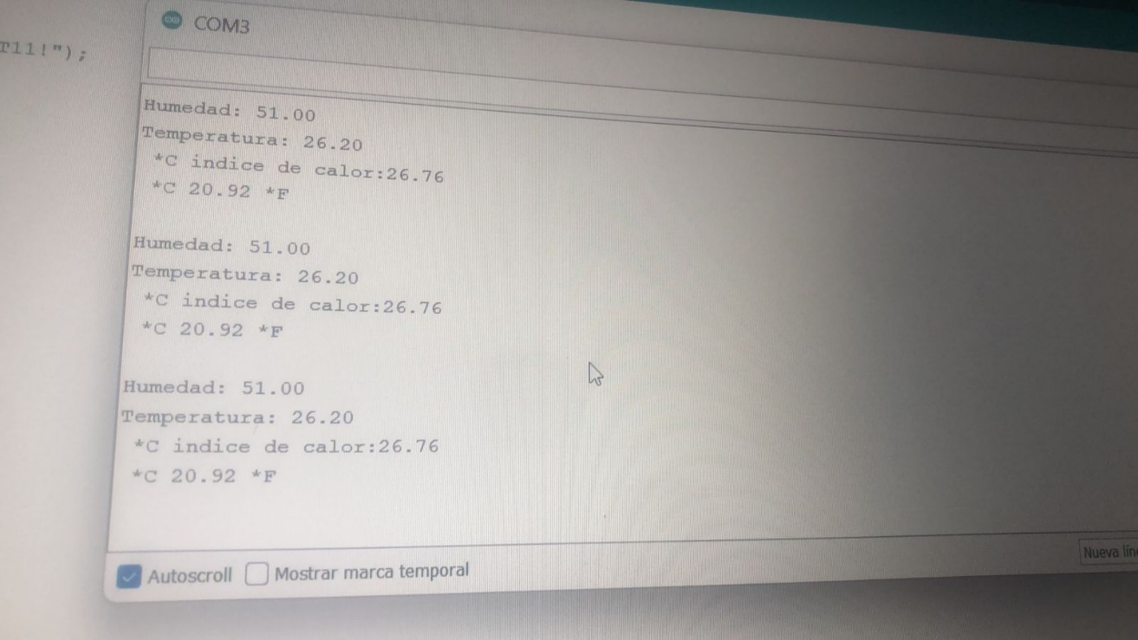

¿Qué mensaje se muestra en el monitor cuando no se realiza la medición? Explicar

¿Cuál es la función del Delay de 2 segundos?
Darle un tiempo de pausa de dos segundos,para que analise y cargar información nueva
Investigar la funcionalidad de las siguientes instrucciones:
Dht.readHumidity(): Obtiene Humedad del ambiente
Dht.readTemperature(): Obtiene Temperatura del ambiente
Dht.readTemperature(True): Retorna la temperatura en rango -40, -80 grados Celsius
Explique la siguiente instrucción:
float hic = dht.computeHeatIntex(tc, h, false): Calcula el calor en Fahrenheit
¿Cuál es la diferencia entre Serial.print() y Serial.println()?
Print(): Imprie datos en el puerto serial
Println(): es una función de Arduino que imprime datos al puerto serie como teto ASCII legible por humanos seguido de un carácter de retorno de carro (ASCII 13, o ‘r’) y un carácter de retorno de línea (ASCII 10, o ‘n’)
¿Cómo puedo imprimir un texto en el monitor serial?
Se usa el serial.print, y aparecerá en el puerto serial
¿Cómo puedo imprimir un variable en el monitor serial?
Se usa el código float y el Serial.println

